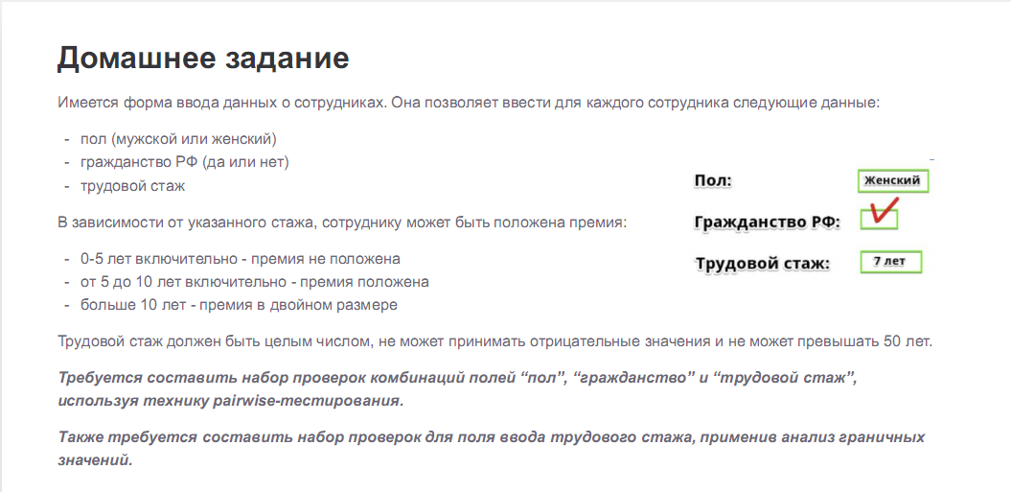

**Все комбинации:**

|  |  |  |  |
| --- | --- | --- | --- |
| **№** | **Пол** | **Гражданство РФ** | **Трудовой стаж** |
| 1 | М | Да | 0-5 |
| 2 | М | Да | 5-10 |
| 3 | М | Да | 10+ |
| 4 | М | Нет | 0-5 |
| 5 | М | Нет | 5-10 |
| 6 | М | Нет | 10+ |
| 7 | Ж | Да | 0-5 |
| 8 | Ж | Да | 5-10 |
| 9 | Ж | Да | 10+ |
| 10 | Ж | Нет | 0-5 |
| 11 | Ж | Нет | 5-10 |
| 12 | Ж | Нет | 10+ |

**Набор комбинаций для проверки:**

|  |  |  |  |
| --- | --- | --- | --- |
| **№** | **Пол** | **Гражданство РФ** | **Трудовой стаж** |
| 1 | М | Да | 0-5 |
| 2 | М | Нет | 5-10 |
| 3 | М | Да | 10+ |
| 4 | Ж | Нет | 0-5 |
| 5 | Ж | Да | 5-10 |
| 6 | Ж | Нет | 10+ |

**Проверка поля ввода трудового стажа:**

|  |  |  |
| --- | --- | --- |
| 1 | Трудовой стаж от 0 до 5 | Проверить 4  Ожидаемый результат:  Премия не положена |
| 2 | Трудовой стаж от 0 до 5 | Проверить 5  Ожидаемый результат:  Премия не положена |
| 3 | Трудовой стаж от 5 до 10 | Проверить 6  Ожидаемый результат:  Премия положена |
| 4 | Трудовой стаж от 5 до 10 | Проверить 9  Ожидаемый результат:  Премия положена |
| 5 | Трудовой стаж от 5 до 10 | Проверить 10  Ожидаемый результат:  Премия положена |
| 6 | Трудовой стаж более 10 | Проверить 11  Ожидаемый результат:  Премия в двойном размере |